# Apéndice B. Documento de Arquitectura de Software

**Software Architecture Document**

**(Documento de Arquitectura de Software)**

**Proyecto SURTREK Traveller**

**Elaborado por: BYRON ANDRÉS BONILLA SÁNCHEZ**

**Versión 1.0**

1. **Introducción**

El presente documento constituye el eje central de la arquitectura de la solución web SURTREK Traveller, estableciendo mediante vistas arquitectónicas los resultados de variados modelados dirigidos a proporcionar definiciones detalladas y de alto nivel sobre los elementos estructurales de dicha solución. Se detallan diversas vistas arquitectónicas, las cuales son introducidas por secciones que brindan un contexto técnico y delinean los propósitos de la arquitectura propuesta. La estructuración o modelado arquitectónico se realiza a través del modelo "4+1 Vistas".

* 1. **Propósito**

El Documento de Arquitectura de Software, suministra una visión integral de la arquitectura de la solución web SURTREK Traveller. El documento contiene varias vistas arquitectónicas para describir los aspectos variados de la solución web. La organización del documento sigue la metodología del modelo arquitectónico "4 + 1 Vistas".

* 1. **Alcance**

Este Documento de Arquitectura de Software esta desarrollado para explicar el diseño arquitectónico de SURTREK Traveller. Se apoya en el marco de las 4+1 vistas arquitectónicas: escenarios, lógica, procesos, desarrollo e implementación, proporcionando una estructura detallada de la solución web. Ocho casos de uso generales fundamentan este documento, ofreciendo una guía esencial para la comprensión de las funcionalidades de la solución web y orientando hacia un desarrollo metodológico y coherente.

* 1. **Definiciones, Acrónimos y Abreviaturas**

**Tabla 23**  
*Definiciones, acrónimos y abreviaturas*

|  |  |
| --- | --- |
| **Término** | **Definición** |
| Solución Web | Sistema, accesible a través de Internet, ha sido diseñado específicamente para abordar un problema particular dentro de una organización. Busca satisfacer de manera integral las necesidades de los usuarios, quienes pueden interactuar con él mediante cualquier navegador web. |
| Programa Turístico | Es la combinación o grupo de actividades o servicios turísticos planificados para un viajero con la finalidad de crear una experiencia. |
| Servicio Turístico | Se refiere a cualquier actividad, servicio planificada con el propósito de cumplir con las expectativas y requerimientos de los viajeros, facilitando así una estancia placentera y memorable en el destino elegido. |
| Viajero | El viajero, a diferencia del turista, no solo se desplaza de un lugar a otro por motivos como la exploración, el conocimiento de nuevas culturas, el descanso o la búsqueda de nuevas experiencias. Su viaje trasciende el mero desplazamiento físico; busca una inmersión profunda en los contextos que visita, aspirando a una conexión esencial con los espacios y sus culturas, distinguiéndose por su deseo de comprender y vivir las realidades locales. |
| Pax | Abreviatura utilizada en el sector turístico para hacer referencia a un pasajero o viajero. |
| Guía Turístico | Persona capacitada para acompañar y proporcionar información histórica, cultural y práctica a las personas que visitan lugares de interés. |
| Conductor Turístico | Profesional experto que ofrece servicios de movilización y traslado a los viajeros, facilitando el acceso a los puntos de interés en el destino seleccionado. |
| Hotel | Establecimiento especializado en brindar al viajero servicio de hospedaje y en ocasiones también servicio de alimentación. |
| Habitación | Es un espacio privado dentro del hotel que ha sido diseñado para brindar el alojamiento al viajero. |
| Crucero | Tipo de barco que ha sido diseñado para alojar viajeros, brindar servicios como hospedaje, alimentación y entretenimiento en alta mar, en este caso específico se hace referencia a los Cruceros en las Islas Galápagos. |
| Cabina | Tipo de habitación privada a bordo de un barco en donde se aloja el viajero durante su estadía en el crucero. |
| Restaurant | Establecimiento especializado en brindar servicio de alimentación a los viajeros. |
| Menú | Opciones de alimentos que se encuentran disponibles para el consumo del viajero. |

*Nota:* La tabla muestra los acrónimos y abreviaciones utilizados en la solución web con su respectiva definición.

* 1. **Referencias**

Para el desarrollo del documento de arquitectura de software se utilizó las referencias bibliográficas del trabajo de titulación.

* 1. **Resumen**

El documento arquitectónico de SURTREK Traveller desglosa la arquitectura de la solución web a través de diferentes vistas arquitectónicas, asegurando una comprensión clara y directa. Consta de secciones bien definidas que aclaran la arquitectura, ofreciendo una comprensión integral de la estructura y diseño de la solución.

Sección 2: Muestra la representación arquitectónica.

Sección 3: Muestra los objetivos y las restricciones de la solución web.

Sección 4: Detalla la vista casos de uso de la solución web.

Sección 5: Detalla la vista lógica.

Sección 6: Detalla la vista de procesos.

Sección 7: Detalla la vista de desarrollo.

Sección 8: Detalla la vista de implementación de la solución web.

1. **Representación Arquitectónica**

SURTREK Traveller es una innovadora solución web empresarial, creada para revolucionar la manera en que se muestran los servicios adquiridos por los viajeros. Esta solución informativa, enfocada en el ámbito turístico, se especializa en la gestión y coordinación de actividades turísticas orientadas al viajero.

Mediante el uso de múltiples vistas, se presenta la arquitectura de la solución, clarificando los requisitos de funcionalidad de la solución web, identificando los elementos que la componen, explicando su interconexión y detallando su implementación en un contexto de producción.

Las siguientes secciones detallan las vistas necesarias para representar la arquitectura, además se presenta el modelo arquitectónico que ha sido utilizado:

* 1. **Representación**

El Documento de Arquitectura de Software emplea las vistas arquitectónicas sugeridas por el enfoque “4 + 1 Vistas” para describir la arquitectura de la solución web SURTREK Traveller. Las vistas se detallan a continuación.

* Vista Escenarios: Describe actores y casos de uso de la solución web en donde se muestran las necesidades del usuario. Para representar esta vista se hace uso del diagrama de casos de uso.
* Vista Lógica: Describe las funcionalidades que la solución web ofrece al usuario final. Para representar esta vita se hace uso del diagrama de clases.
* Vista de Procesos: Describe los procesos existentes en la solución web en donde también se muestra la forma en la que se comunican. Para representar esta vista se hace uso del diagrama de secuencia.
* Vista Desarrollo: Describe como la solución web está dividida en componentes y la dependencia que existe entre ellos. Para representar esta vista se hace uso del diagrama de componentes.
* Vista Fisica: Describe los componentes físicos que conforman la solución web además las conexiones físicas que existen entre ellos. Para representar esta vista se hace uso del diagrama de despliegue.
  1. **Modelo Arquitectónico**

La arquitectura de la solución web se la representa mediante el uso del modelo de arquitectónico 4 + 1 vistas de Kruchten, el modelo hace uso de 4 vistas para la arquitectura la vista lógica, desarrollo, procesos, física y 1 vista de escenarios la cual sirve como un vínculo de todas las vistas(Kruchten, 1995), la imagen 37 muestra la composición del modelo arquitectónico.

**Figura 37***Modelo arquitectónico*

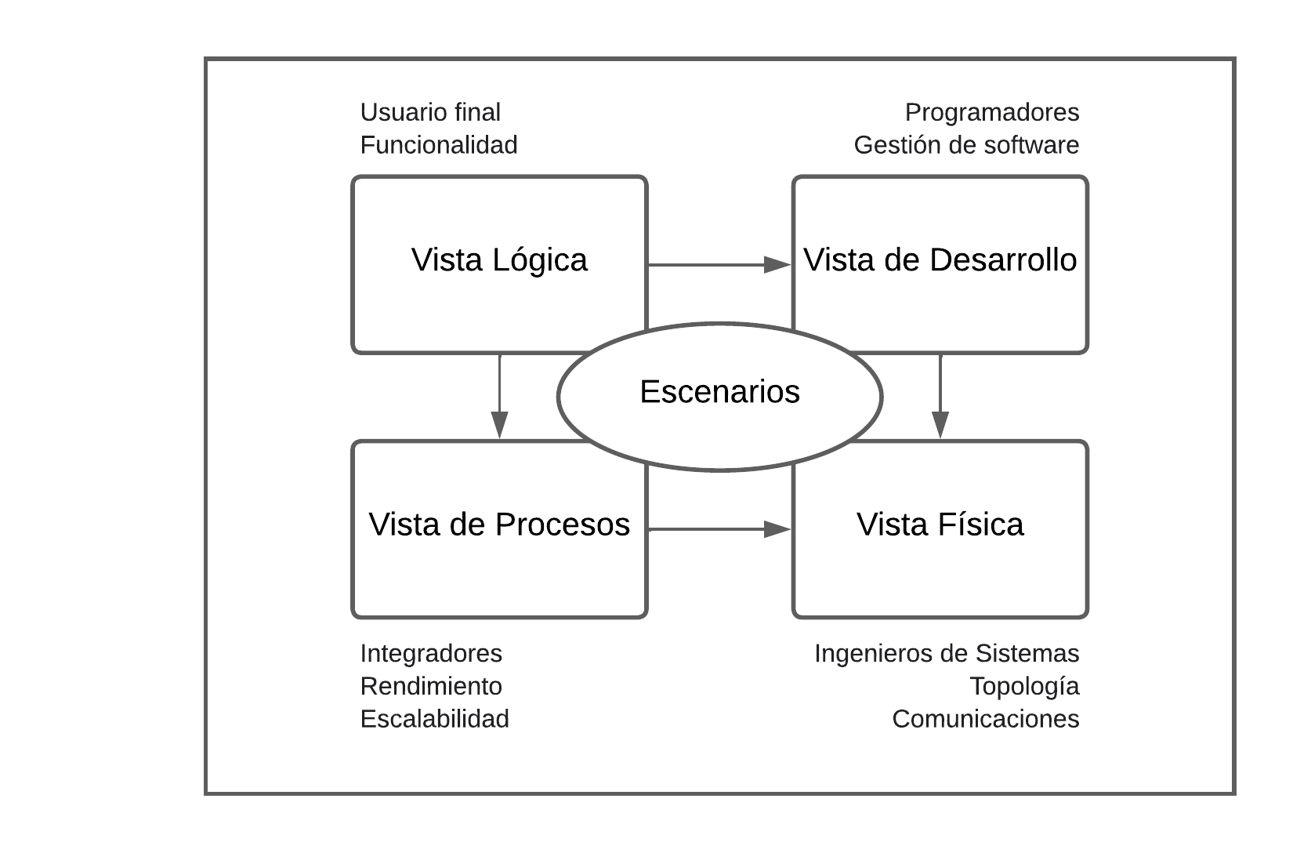

*Nota:* La imagen muestra las vistas que conforman el modelo arquitectónico 4 + 1 Vistas de Kruchten.

1. **Restricciones arquitectónicas**

* La solución utilizará para su desarrollo los lenguajes de programación PHP, JavaScript el framework Laravel para el desarrollo del backend y la librería React JS para el desarrollo del frontend, para el almacenamiento de los datos se utilizará una base de datos relacional MySQL.
* La solución web está diseñada para la gestión de los procesos turísticos orientados al viajero por parte del departamento de operaciones de SURTREK.
* El Documento de Requisitos de Software describe las necesidades descritas por los interesados en las funcionalidades de la solución web.

1. **Vista de Escenarios**

El objetivo principal de la representación de casos de uso reside en proporcionar un contexto adicional significativo, que detalle sobre el funcionamiento de la solución web así como sobre la interacción entre sus componentes. Dentro de este documento de arquitectura de software, se conceptualiza cada componente como un actor dentro del escenario delineado por los casos de uso.

La Sección 4.1 cataloga los actores presentes, ofreciendo una descripción concisa de su papel dentro del esquema general del sistema. A continuación, en la Sección 4.2, se exponen y se ilustran los casos de uso habituales mediante diagramas UML, con el propósito de clarificar las interacciones entre componentes.

* 1. **Actores**

**Tabla 23**  
*Actores*

|  |  |
| --- | --- |
| **Actor** | **Descripción** |
| Usuario | Utiliza las funcionalidades de la solución web según los permisos y limitaciones vinculados al tipo de rol que se le ha otorgado. |
| MySQL BD | Actúa como el repositorio designado para el almacenamiento de datos pertenecientes a la solución web. |

*Nota:* La tabla muestra los actores dentro de la solución web.

* 1. **Realización de casos de uso**
     1. **Caso de uso login**

El usuario accede a la solución web SURTREK Traveller en la página login e ingresa sus credenciales (email, contraseña), estas son validadas, el usuario es autenticado y redirigido a la página principal de la solución web. Las credenciales ingresadas tanto email y contraseña son validadas con el registro guardado en la base de datos MySQL.

La Figura 37 muestra el diagrama que representa el caso de uso login, la Tabla 20 describe el caso de uso login a detalle en donde se indican actores, flujo básico, flujo alternativo, postcondición.

**Figura 37***Diagrama caso de uso login*

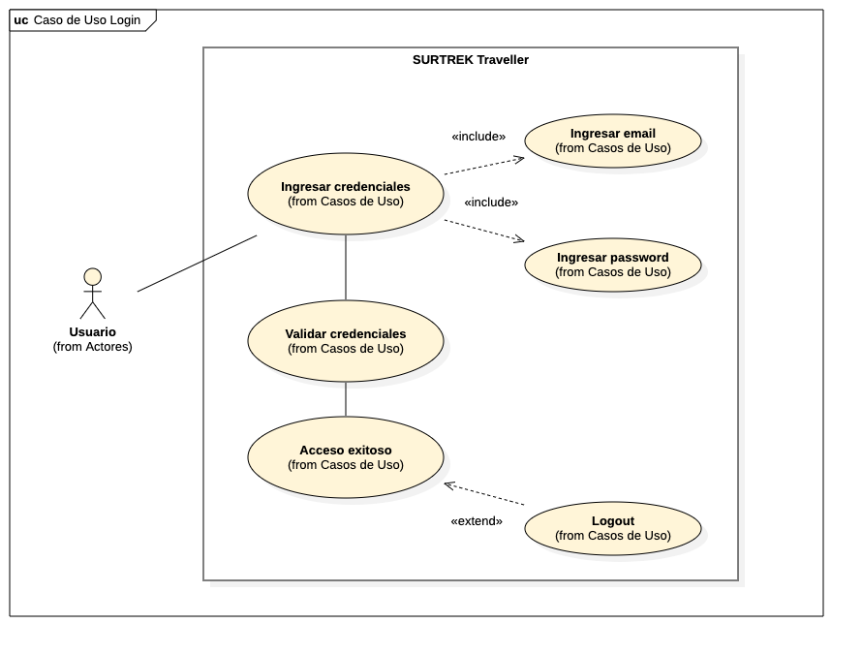

*Nota.* La imagen muestra el diagrama de el caso de uso login.

**Tabla 24**  
*Caso de uso login*

|  |
| --- |
| **Caso de uso**: login |
| **Actores**:   * Administrador. * Agente de operaciones. * Agente de ventas. * Viajero. |
| **Fujo Básico**:   * El usuario que no ha iniciado sesión ingresa a la página de login. * Se muestran los campos de ingreso de credenciales email y password. * El usuario que no ha iniciado sesión ingresa sus credenciales email y password. * La solución web valida las credenciales que ha ingresado el usuario. * Si las credenciales son válidas la solución web permite al usuario el acceso a los módulos protegidos. * Si las credenciales no son válidas la solución web muestra un mensaje de error.   + Usuario no registrado.   + Password o email incorrectos. * Si las credenciales no son válidas la solución web permite ingresar nuevamente los datos o recuperar la contraseña. |
| **Flujo Alternativo**:   * Recuperar contraseña.   + El usuario que no ha iniciado sesión selecciona la opción “Forgot your password?”.   + La solución web envía un correo electrónico al email registrado con las indicaciones para reestablecer la contraseña. |
| **Postcondición**:   * El usuario que no ha iniciado sesión tiene acceso a los módulos protegidos luego de una validación exitosa de credenciales. |

*Nota:* La tabla 24 describe a detalle el caso de uso login.

* + 1. **Caso de uso users management**

Una vez autenticado, el usuario administrador accede a la solución web, donde puede gestionar los accesos a la solución web SURTREK Traveller. Este control incluye la capacidad de añadir nuevos usuarios, modificar perfiles existentes y consultar la información detallada de cada usuario.

La Figura 39 muestra el diagrama que representa el caso de uso users mangement, la Tabla 20 describe el caso de uso users management a detalle en donde se indican actores, flujo básico, postcondición.

**Figura 39***Diagrama caso de uso users management*

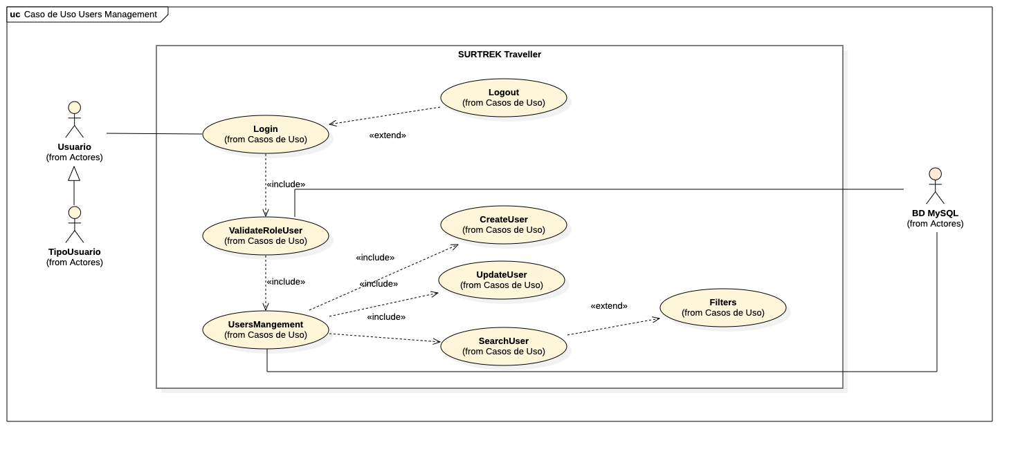

*Nota.* La imagen muestra el diagrama de el caso de uso users management

**Tabla 25**  
*Caso de uso users management*

|  |
| --- |
| **Caso de uso**: users management |
| **Actores**:   * Administrador. * Agente de operaciones. * Agente de ventas. * Viajero. |
| **Fujo Básico**:   * Registrar usuario (Administrador).   + Accede a la vista para registrar nuevo usuario.   + Se ingresa la información necesaria solicitada por la solución web para registrar un nuevo usuario.   + La solución web valida los datos ingresados y registra el nuevo usuario. * Iniciar sesión.   + El usuario registrado inicia sesión en la solución web con sus credenciales.   + La solución web valida las credenciales ingresadas y permite el acceso a los módulos protegidos. * Mostrar información de perfil.   + El usuario autenticado puede acceder a la vita que muestra la información completa de usuario. * Actualizar perfil de usuario.   + El usuario administrador autenticado puede actualizar la información personal.   + El usuario autenticado agente de operaciones, agente de ventas, viajero, puede actualizar su información personal.   + La solución web valida los datos ingresados y actualiza la información de usuario. * Asignar roles de usuario(Administrador)   + El usuario administrador puede asignar un rol específico a los usuarios.   + Los roles determinan los módulos a los que tiene acceso el usuario. |
| **Postcondición**:   * El usuario es registrado en la solución web. * El usuario puede iniciar sesión en la solución web. * El usuario puede modificar la información personal registrada en la solución web. |

*Nota:* La tabla 25 describe a detalle el caso de uso Login.

* + 1. **Caso de uso programs management**

Una vez autenticado, el usuario administrador o agente de operaciones accede a la solución web, en este caso específicamente al módulo gestión de programas turísticos, donde puede gestionar los programas turísticos registrados en SURTREK Traveller. Este control incluye la capacidad de añadir nuevos programas turísticos, modificar programas turísticos existentes y consultar la información detallada de cada programa turístico.

La Figura 40 muestra el diagrama que representa el caso de uso programs management, la Tabla 26 describe el caso de uso programs management a detalle en donde se indican actores, flujo básico, postcondición.

**Figura 40***Diagrama caso de uso programs management*

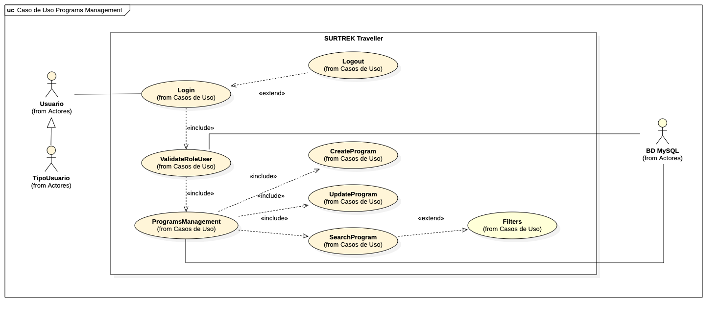

*Nota.* La imagen muestra el diagrama de el caso de uso programs management

**Tabla 26**  
*Caso de uso programs management*

|  |
| --- |
| **Caso de uso**: programs management |
| **Actores**:   * Administrador. * Agente de operaciones. |
| **Fujo Básico**: |
| **Postcondición**: |

*Nota:* La tabla 26 describe a detalle el caso de uso programs management

* + 1. **Caso de uso guides management**

Una vez autenticado, el usuario administrador o agente de operaciones accede a la solución web, en este caso específicamente al módulo gestión de guías turísticos, donde puede gestionar los guías turísticos registrados en SURTREK Traveller. Este control incluye la capacidad de añadir nuevos guías turísticos, modificar los perfiles de los guías turísticos existentes y consultar la información detallada de cada guía turístico.

La Figura 41 muestra el diagrama que representa el caso de uso guides management, la Tabla 27 describe el caso de uso guides management a detalle en donde se indican actores, flujo básico, postcondición.

**Figura 41***Diagrama caso de uso guides management*

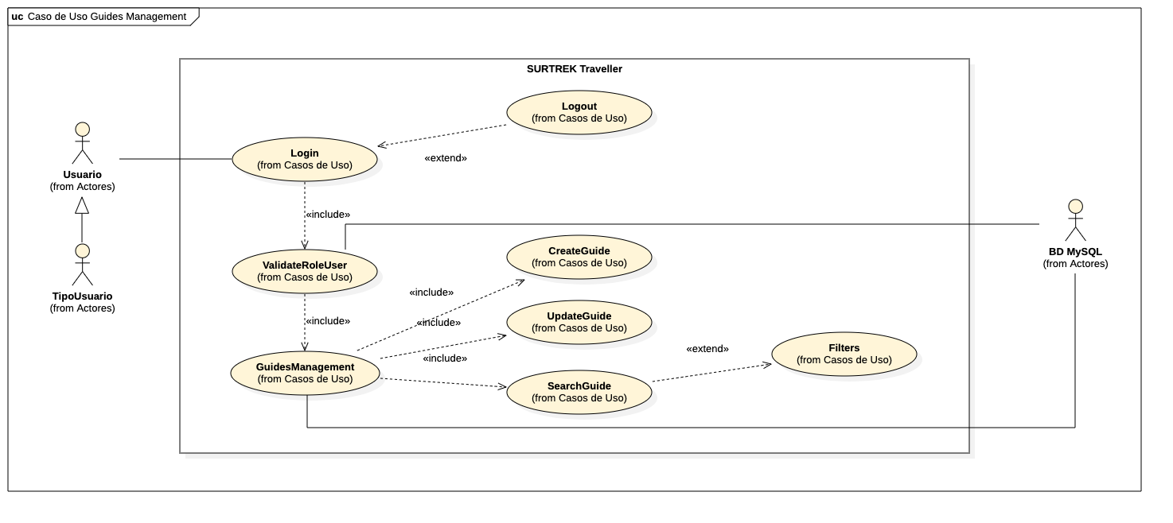

*Nota*. La imagen muestra el caso de uso guides management.

**Tabla 27**  
*Caso de uso guides management*

|  |
| --- |
| **Caso de uso**: guides management |
| **Actores**:   * Administrador. * Agente de operaciones. |
| **Fujo Básico**:   * Registrar nuevo guía.   + Accede a la vista para registrar nuevo guía.   + Se ingresa la información necesaria solicitada por la solución web para registrar un nuevo guía.   + La solución web valida los datos ingresados y registra el nuevo guía. * Mostrar información de perfil de guía.   + Accediendo a la vista mostrar información se puede visualizar la información de perfil de guía. * Actualizar perfil de guía.   + El usuario administrador o agente de operaciones puede actualizar la información personal del guía.   + La solución web valida los datos ingresados y actualiza la información del guía. |
| **Postcondición**:   * El guía es registrado en la solución web. * El guía registrado puede ser asignado a una actividad dentro del programa turístico. |

*Nota:* La tabla 27 describe a detalle el caso de uso guides management.

* + 1. **Caso de uso drivers management**

Una vez autenticado, el usuario administrador o agente de operaciones accede a la solución web, en este caso específicamente al módulo gestión de conductores turísticos, donde puede gestionar los conductores turísticos registrados en SURTREK Traveller. Este control incluye la capacidad de añadir nuevos conductores turísticos, modificar los perfiles de los conductores turísticos existentes y consultar la información detallada de cada conductor turístico.

La Figura 42 muestra el diagrama que representa el caso de uso drivers management, la Tabla 28 describe el caso de uso drivers management a detalle en donde se indican actores, flujo básico, postcondición.

**Figura 42***Diagrama caso de uso divers management*

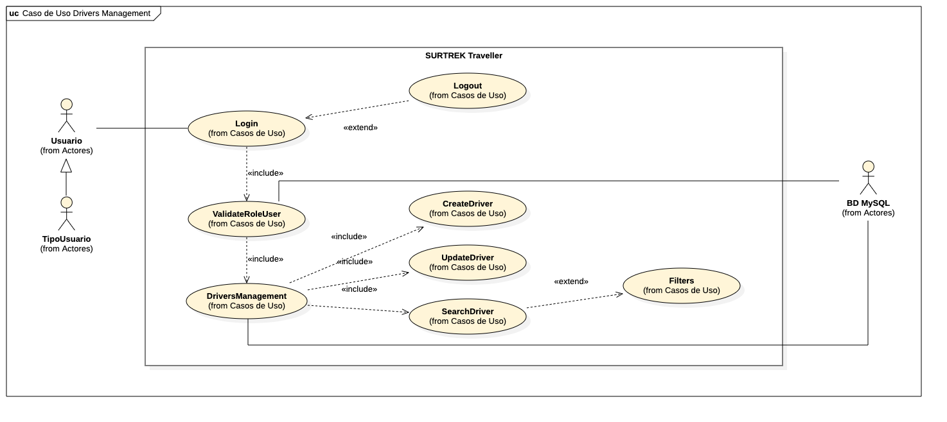

*Nota*. La imagen muestra el caso de uso drivers management.

**Tabla 28**  
*Caso de uso drivers management*

|  |
| --- |
| **Caso de uso**: drivers management |
| **Actores**:   * Administrador. * Agente de operaciones. |
| **Fujo Básico**:   * Registrar nuevo conductor.   + Accede a la vista para registrar nuevo conductor.   + Se ingresa la información necesaria solicitada por la solución web para registrar un nuevo conductor.   + La solución web valida los datos ingresados y registra el nuevo conductor. * Mostrar información de perfil de conductor.   + Accediendo a la vista mostrar información se puede visualizar la información de perfil de conductor. * Actualizar perfil de conductor.   + El usuario administrador o agente de operaciones puede actualizar la información personal del conductor.   + La solución web valida los datos ingresados y actualiza la información del conductor. |
| **Postcondición**:   * El conductor es registrado en la solución web. * El conductor registrado puede ser asignado a una actividad dentro del programa turístico. |

*Nota:* La tabla 28 describe a detalle el caso de uso drivers management.

* + 1. **Caso de uso hotels management**

Una vez autenticado, el usuario administrador o agente de operaciones accede a la solución web, en este caso específicamente al módulo gestión de hoteles, donde puede gestionar los hoteles registrados en SURTREK Traveller. Este control incluye la capacidad de añadir nuevos hoteles, modificar los perfiles de los hoteles existentes y consultar la información detallada de cada hotel.

Adicionalmente tiene la capacidad de agregar tipos de habitaciones que ofrece el hotel y están disponibles para uso de los viajeros.

La Figura 43 muestra el diagrama que representa el caso de uso hotels management, la Tabla 29 describe el caso de uso hotels management a detalle en donde se indican actores, flujo básico, postcondición.

**Figura 43***Diagrama caso de uso hotels management*

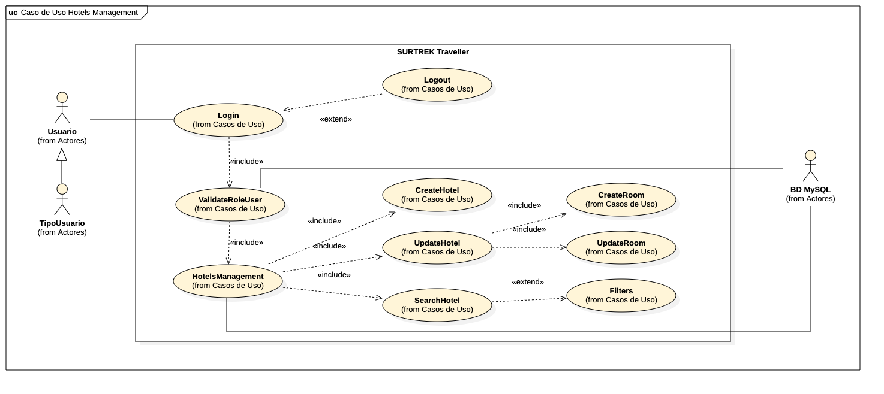

*Nota*. La imagen muestra el diagrama del caso de uso hotels management.

**Tabla 29**  
*Caso de uso hotels management*

|  |
| --- |
| **Caso de uso**: hotels management |
| **Actores**:   * Administrador. * Agente de operaciones. |
| **Fujo Básico**:   * Registrar nuevo hotel.   + Accede a la vista para registrar nuevo hotel.   + Se ingresa la información necesaria solicitada por la solución web para registrar un nuevo hotel.   + La solución web valida los datos ingresados y registra el nuevo hotel. * Mostrar información de contacto de hotel.   + Accediendo a la vista mostrar información se puede visualizar la información de contacto del guía. * Actualizar información del hotel.   + El usuario administrador o agente de operaciones puede actualizar la información de contacto del hotel.   + La solución web valida los datos ingresados y actualiza la información de contacto del hotel. |
| **Postcondición**:   * El hotel es registrado en la solución web. * El hotel registrado puede ser asignado a una actividad dentro del programa turístico. |

*Nota:* La tabla 29 describe a detalle el caso de uso hotels management.

* + 1. **Caso de uso cruises management**

Una vez autenticado, el usuario administrador o agente de operaciones accede a la solución web, en este caso específicamente al módulo gestión de cruceros, donde puede gestionar los cruceros registrados en SURTREK Traveller. Este control incluye la capacidad de añadir nuevos cruceros, modificar los perfiles de los cruceros existentes y consultar la información detallada de cada crucero.

Adicionalmente tiene la capacidad de agregar tipos de cabinas que ofrece el crucero y están disponibles para uso de los viajeros.

La Figura 44 muestra el diagrama que representa el caso de uso cruises management, la Tabla 30 describe el caso de uso cruises management a detalle en donde se indican actores, flujo básico, postcondición.

**Figura 44***Diagrama caso de uso cruises management*

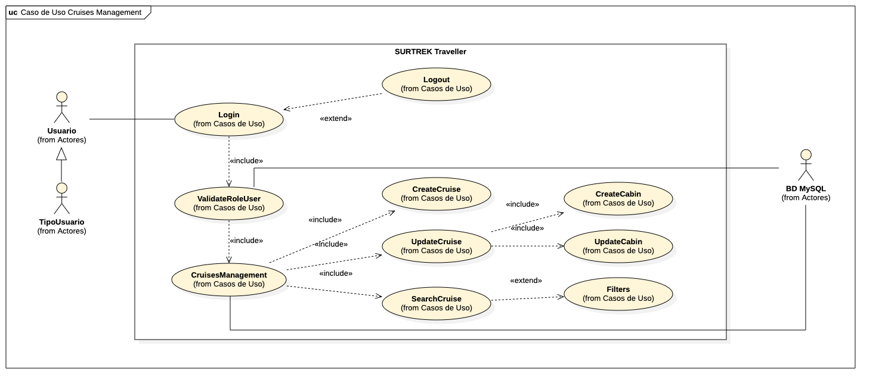

*Nota*. La imagen muestra el diagrama del caso de uso cruises management.

**Tabla 30**  
*Caso de uso cruises management*

|  |
| --- |
| **Caso de uso**: cruises management |
| **Actores**:   * Administrador. * Agente de operaciones. |
| **Fujo Básico**:   * Registrar nuevo crucero.   + Accede a la vista para registrar nuevo crucero.   + Se ingresa la información necesaria solicitada por la solución web para registrar un nuevo crucero.   + La solución web valida los datos ingresados y registra el nuevo crucero. * Mostrar información de contacto de crucero.   + Accediendo a la vista mostrar información se puede visualizar la información de contacto del crucero. * Actualizar información del crucero.   + El usuario administrador o agente de operaciones puede actualizar la información de contacto del crucero.   + La solución web valida los datos ingresados y actualiza la información de contacto del crucero. |
| **Postcondición**:   * El crucero es registrado en la solución web. * El crucero registrado puede ser asignado a una actividad dentro del programa turístico. |

*Nota:* La tabla 26 describe a detalle el caso de uso cruises management.

* + 1. **Caso de uso restaurants management**

Una vez autenticado, el usuario administrador o agente de operaciones accede a la solución web, en este caso específicamente al módulo gestión de restaurantes, donde puede gestionar los restaurantes registrados en SURTREK Traveller. Este control incluye la capacidad de añadir nuevos restaurantes, modificar los perfiles de los restaurantes existentes y consultar la información detallada de cada restaurante.

Adicionalmente tiene la capacidad de agregar tipos de menús que ofrece el restaurante y están disponibles para consumo de los viajeros.

La Figura 45 muestra el diagrama que representa el caso de uso restaurants management, la Tabla 31 describe el caso de uso restaurants management a detalle en donde se indican actores, flujo básico, postcondición.

**Figura 45***Diagrama caso de uso cruises management*

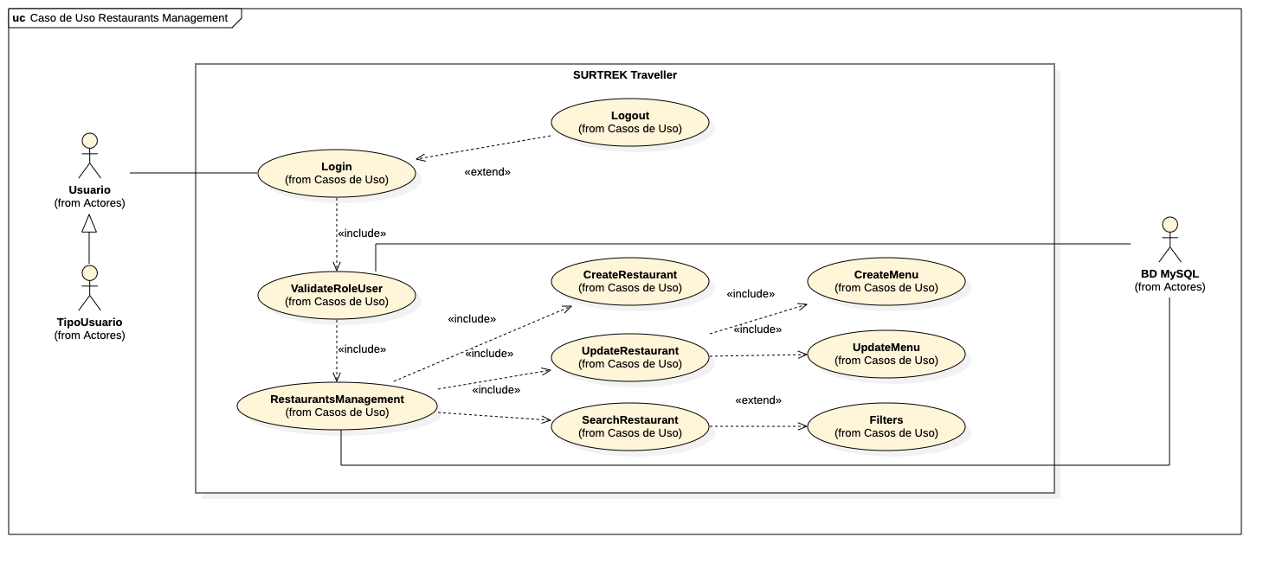

*Nota*. La imagen muestra el diagrama del caso de uso restaurants management.

**Tabla 31**  
*Caso de uso restaurants management*

|  |
| --- |
| **Caso de uso**: restaurants management |
| **Actores**:   * Administrador. * Agente de operaciones. |
| **Fujo Básico**:   * Registrar nuevo restaurant.   + Accede a la vista para registrar nuevo crucero.   + Se ingresa la información necesaria solicitada por la solución web para registrar un nuevo crucero.   + La solución web valida los datos ingresados y registra el nuevo crucero. * Mostrar información de contacto de crucero.   + Accediendo a la vista mostrar información se puede visualizar la información de contacto del crucero. * Actualizar información del crucero.   + El usuario administrador o agente de operaciones puede actualizar la información de contacto del crucero.   + La solución web valida los datos ingresados y actualiza la información de contacto del crucero. |
| **Postcondición**:   * El crucero es registrado en la solución web. * El crucero registrado puede ser asignado a una actividad dentro del programa turístico. |

*Nota:* La tabla 26 describe a detalle el caso de uso cruises management.

1. **Vista Lógica**
   1. **Resumen**
2. **Vista de Procesos**

La vista de proceso en la solución web para la gestión de procesos turísticos se enfoca en ilustrar y comprender los flujos operativos y de negocio que facilitan la coordinación y ejecución de los servicios turísticos ofrecidos a los viajeros. Mediante el uso del diagrama de actividad, se modelan los procesos clave que sustentan la funcionalidad del sistema, proporcionando una representación visual de las secuencias de actividades, decisiones y flujos de trabajo que intervienen en la operación turística.

**Figura 46***Diagrama de actividad*

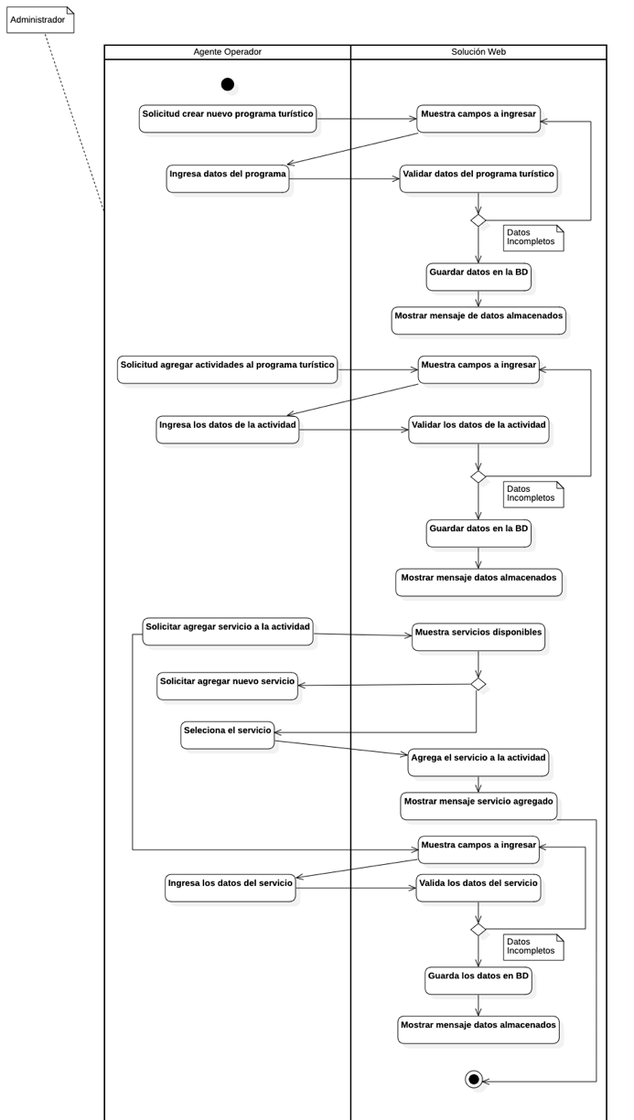

*Nota*. La imagen muestra el diagrama de actividad de la solución web, en donde se aprecia el flujo operativo con el rol agente para la operación de un programa turístico.

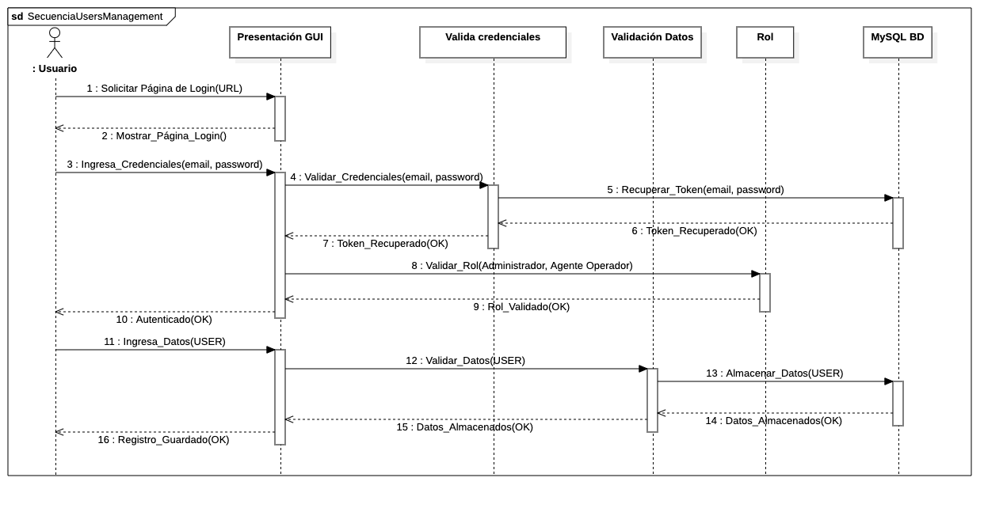

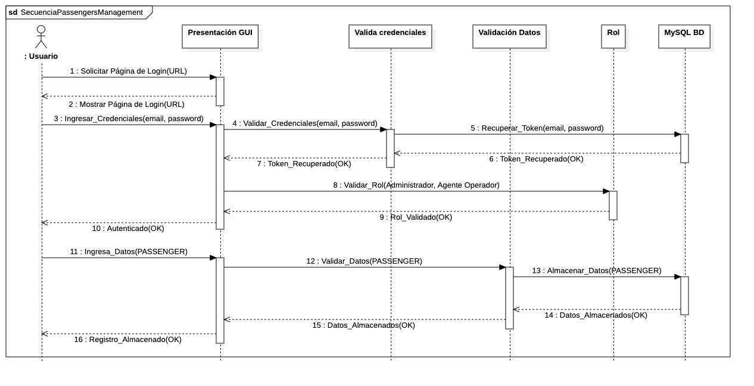

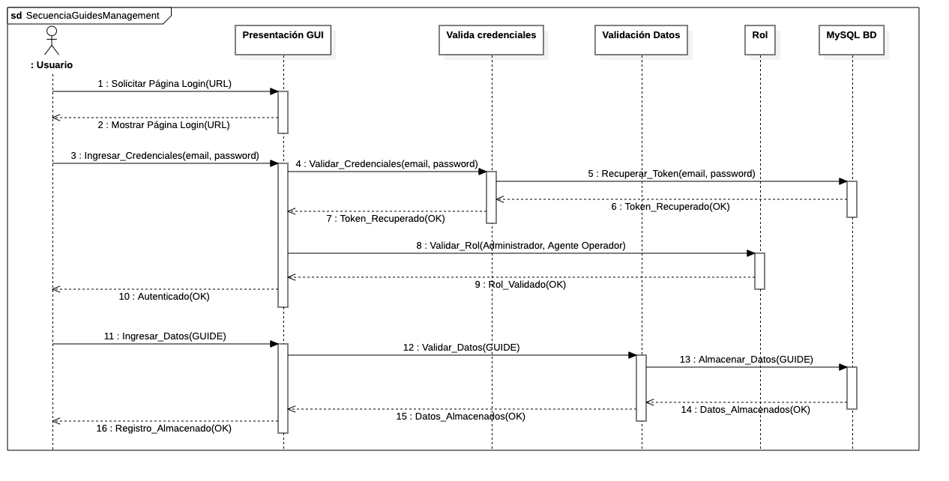

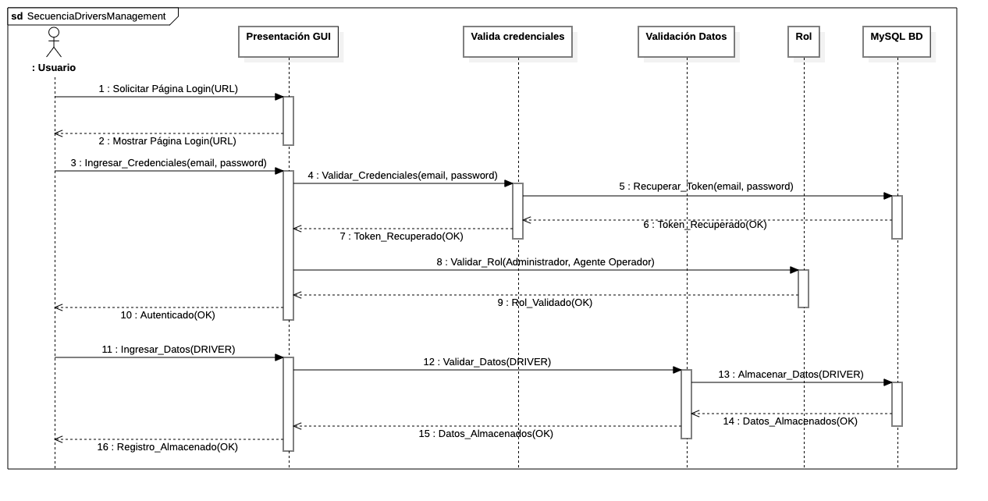

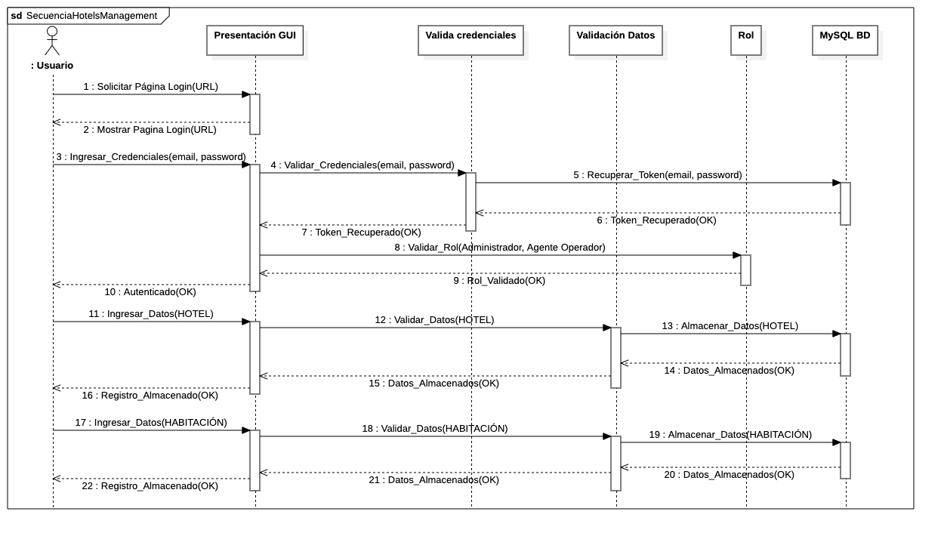

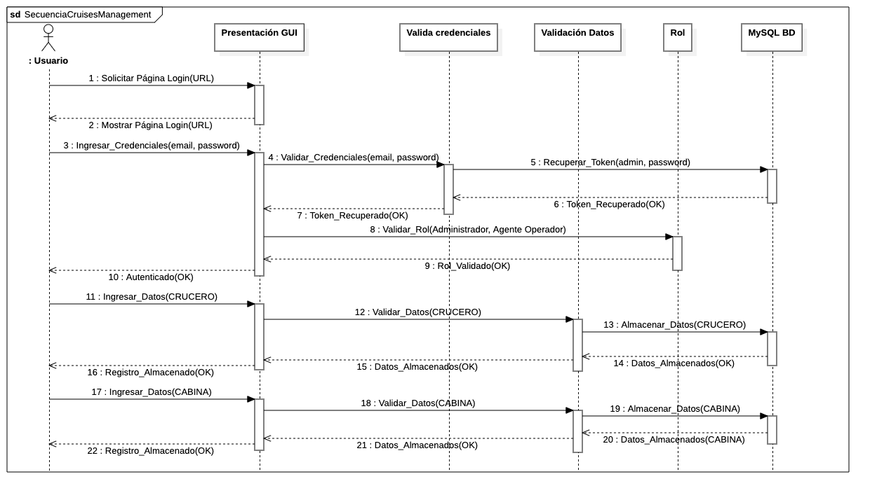

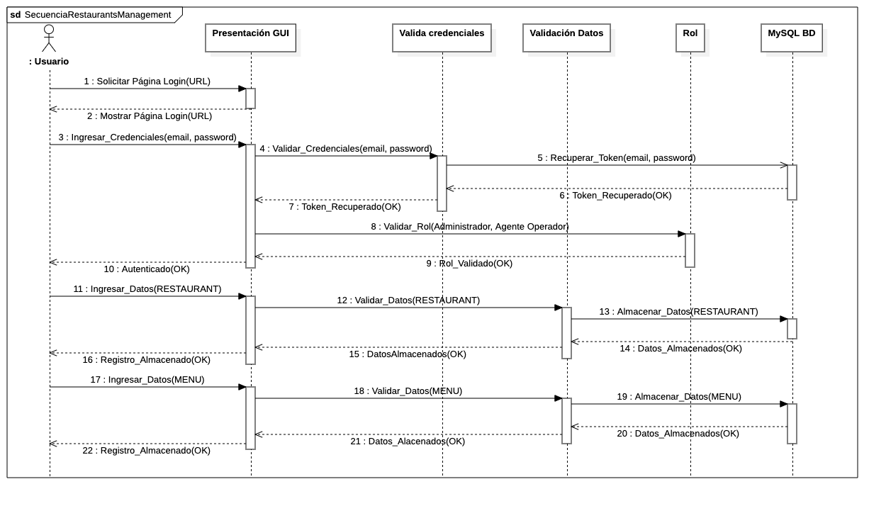

1. **Vista de desarrollo**

La vista de desarrollo ilustra cómo los componentes de la solución web, en donde se incluye el backend desarrollado con Laravel, el frontend construido con React, y la API RESTful para la comunicación, están desplegados en la infraestructura del servidor. También muestra la organización de los módulos dentro del backend, la comunican con la base de datos, junto con la conexión del frontend al backend a través de la API, para esta representación se hace uso del diagrama de componentes.

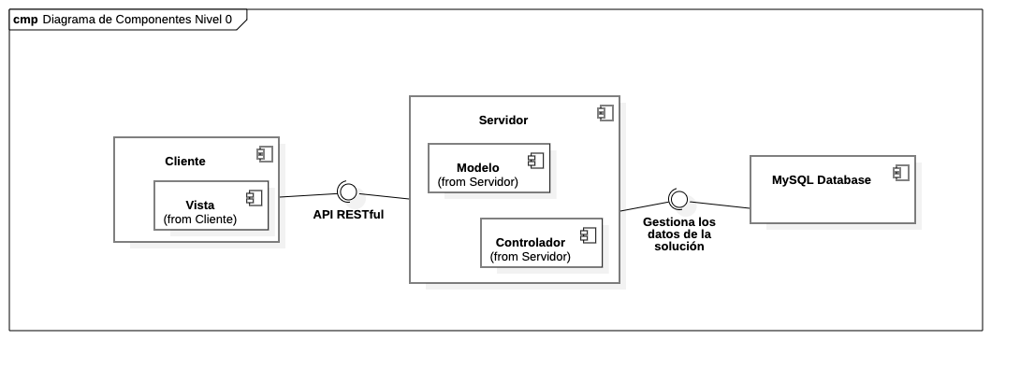

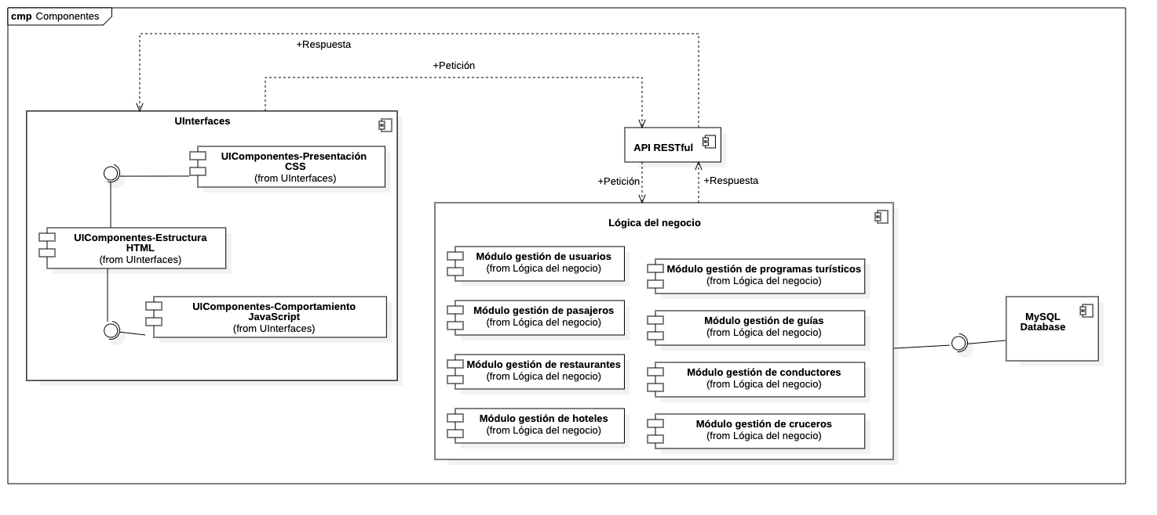

1. **Vista Física**

La solución web está estructurada siguiendo una arquitectura cliente-servidor, donde el cliente se construye utilizando la biblioteca de JavaScript React.js, para la construcción de interfaces de usuario, y el servidor se desarrolla con el framework de PHP Laravel, para la creación de aplicaciones web siguiendo el patrón MVC (Modelo-Vista-Controlador). La comunicación entre el cliente y el servidor se realiza mediante una API RESTful, facilitando un intercambio de datos eficiente y flexible.

Los usuarios acceden a la solución web a través del servidor web, solicitando páginas y recursos que son generados y servidos por el frontend React.

Las solicitudes de operación (como visualizar programas turísticos, registrar servicios, gestionar usuarios) se envían desde el cliente al servidor de aplicaciones a través de la API RESTful.

El servidor de aplicaciones procesa estas solicitudes, interactuando con la base de datos según sea necesario para recuperar o modificar la información solicitada, y luego envía las respuestas al usuario.

**Figura 47***Diagrama de despliegue*

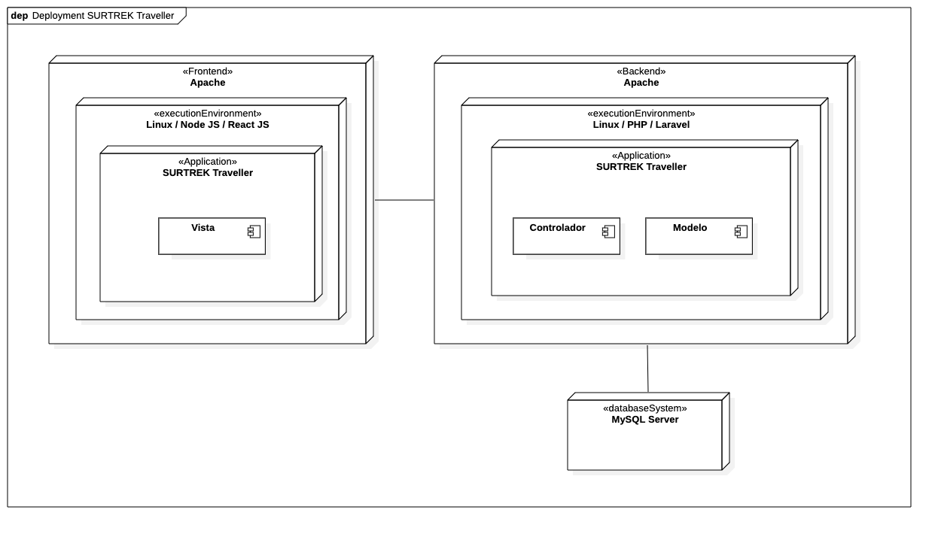

Nota. La imagen muestra el diagrama de despliegue de la solución web, en donde se aprecia como la solución web interactúa con la infraestructura física.